МајсторНаКлик


Пројектни задатак
Верзија 1.0

Историја измена
Датум | Верзија | Кратак опис | Аутор
10.03.2023. | 1.0 | иницијална верзија | Љубица Мајсторовић, Павле Шаренац, Никола Николић

Садржај
2 Увод 3
2.1 Резиме 3
2.2 Намена документа и циљне групе 4
3 Опис проблема 4
4 Категорија корисника 4
4.1 Гост сајта 4
4.2 Клијент 4
4.3 Мајстор 5
4.4 Администратор 5
5 Опис производа 5
5.1 Преглед архитектуре система 5
5.2 Преглед карактеристика 5
6 Функционални захтеви 6
6.1 Функционалности госта сајта 6
6.1.1 Регистровање на сајт 6
6.1.2 Преглед профила мајстора 6
6.1.3 Претрага и сортирање мајстора 6
6.2 Функционалности регистрованог корисника 7
6.2.1 Логовање на сајт 7
6.2.2 Видео позив 7
6.2.3 Чет 7
6.2.4 Претраживање и сортирање мајстора 7
6.2.5 Преглед профила мајстора 7
6.3 Функционалности мајстора 7
6.3.1 Пријава непримереног понашања 7
6.3.2 Ажурирање профила 7
6.4 Функционалности клијента 7
6.4.1 Пријава непримереног понашања 7
6.4.2 Ажурирање профила 7
6.4.3 Разговор са Мајстором Милетом (ChatBot-ом) 8
6.4.4 Оцењивање мајстора 8
6.5 Функционалности администратора 8
6.5.1 Уређивање сајта 8
6.5.2 Ажурирање профила 8
6.5.3 Избацивање корисника 8
7 Ограничења апликације 8
7.1 Недостатак провере мајстора 8
7.2 Могућност прављења неограниченог броја налога 8
7.3 Непостојање електронског плаћања 8
8 Квалитет 9
8.1 Функционално тестирање 9
8.2 Тестирање корисничког искуства 9
8.3 Тестирање перформанси 9
9 Нефункционални захтеви 9
9.1 Системски захтеви 9
9.2 Остали захтеви 9
10 Захтеви за корисничком документацијом 9
10.1 Упутства за коришћење сајта 9
10.2 Означавање 10
11 План и приоритети 10

Увод

Резиме
Пројекат МајсторНаКлик је део практичне наставе на предмету Принципи софтверског инжењерства, са циљем илустрације организовања активности на једном реалном софтверском пројекту. МајсторНаКлик има циљ да олакша проналажење проверених мајстора као и комуникацију на релацији мајстор-клијент.

Намена документа и циљне групе
Овај документ дефинише намену пројекта, категорију корисника и основне функционалне и друге захтеве. Документ јер намењен свим члановима тима.

Опис проблема
Тешко је наћи доброг мајстора, а још је теже пронаћи некога ко би завршио посао у договореном року. Наша апликација омогућава клијентима врло лако проналажење квалитетног мајстора за најразличитије услуге.
За свој рад, мајстори могу да буду оцењени на скали од 1 до 5 по следећим критеријумима: поузданост, цена, квалитет, комуникација. Такође, могуће је оставити и коментар за сваки од ових критеријума. Овако се клијентима олакшава претрага.
Комуникација између клијената и мајстора, поред стандардних метода (телефон, мејл), се може обавити путем чета или видео позива. Могуће је потражити помоћ и од уграђеног ChatBot-а, Мајстора Милета, тако што му клијенти могу поставити најразличитија питања.

Категорија корисника
Кориснике можемо категорисати у следеће групе: гост, регистровани корисник, мајстор и администратор.

Гост сајта
Гост сајта може да претражује мајсторе, и има могућност да се региструје.

Клијент
Клијент је регистровани корисник који на почетку мора да унесе своје корисничко име и лозинку. Након тога, он може поред претраге и да оцењује мајсторе, комуницира са њима путем чета и видео позива, а такође може и да приупита Мајстора Милета (ChatBot-а) шта год пожели. Клијент може да пријави непримерено понашање мајстора администратору.

Мајстор
Мајстор је регистровани корисник који на почетку мора да унесе своје корисничко име и лозинку. Тада ће моћи да уређује свој налог тако што ће унети које све услуге је у могућности да пружи, као и своје контакт податке. Такође, он може да комуницира са клијентима путем чета и видео позива. Масјтор може да пријави непримерено понашање клијента администратору.

Администратор
Администратор је задужен за одржавање и уређивање апликације. При том, он треба да санкционише непримерено понашање клијената и мајстора. То би радио на основу пријава које могу да му поднесу како клијенти, тако и мајстори.

Опис производа

Преглед архитектуре система
Систем је замишљен на бази динамичког Интернет сајта постављеног на Wеб серверу који подржава PHP и Ајаx. Постоји и сервер на коме је база података MySQL у којој се чувају како чланци тако и подаци о налозима мајстора и регистрованих корисника и њихове шифре за приступ. Веб сервер уз помоћ (back-end реализације) PHP упита и приступа бази података креира статички HTML (front-end) код који се прослеђује заинтересованом Интернет посетиоцу. Видео позив и разговор са вештачком интелигенцијом ће се реализовати у језику Python.

Преглед карактеристика
Корист за корисника | Карактеристика која је обезбеђује
Једноставно коришћење сајта | Лако логовање и још лакше налажење мајстора (на клик)
Платформска независност | Пошто је апликација одрађена на Вебу није важно са којег уређаја јој се приступа
Увид у квалитет услуге мајстора | На сајту се лако могу видети оцене мајстора по различитим критеријумима, а корисник и сам може допринети оцењивању
У(к)ради сам | У случају недоступних мајстора корисник може сам да покуша да реши проблем уз помоћ ChatBot-а, Мајстора Милета

Функционални захтеви
Сваки корисник има одређене дозволе и ограничења коришћења апликације, у наставку су иста наведена. Такође, додата је слика хијерархије класа и њихових основних функционалности ради лакшег сналажења читаоца овог документа.
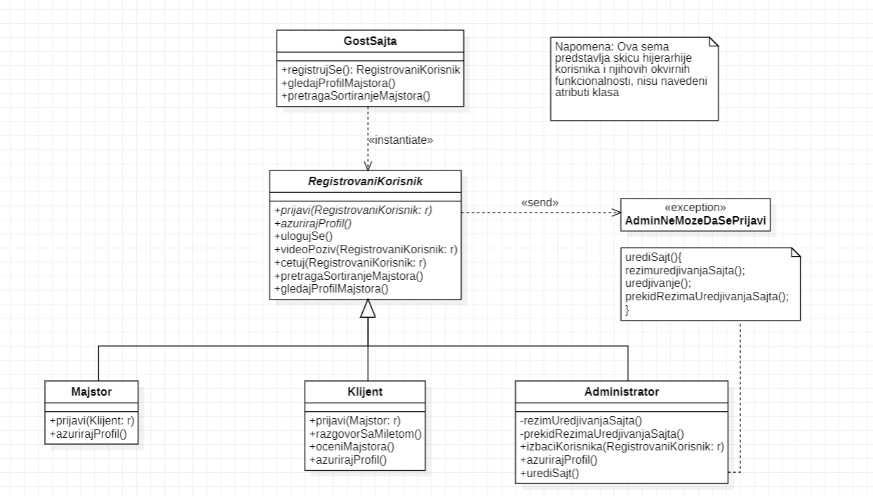

Функционалности госта сајта

Регистровање на сајт
Гост сајта има могућност да направи свој налог уносом личних података. Ти подаци ће бити сачувани у бази података и на основу њих ће корисник моћи да се логује на систем.

Преглед профила мајстора
Гост сајта може да гледа профиле мајстора и тако има увид у њихове оцене и вештине.

Претрага и сортирање мајстора
Гост сајта може да претражује и сортира најразличитије врсте мајстора на основу жељених критеријума.

Функционалности регистрованог корисника

Логовање на сајт
Регистровани корисник може да приступи свом налогу уносом мејл адресе и лозинке.

Видео позив
Регистровани корисник има могућност комуникације путем видео позива са било којим другим регистрованим корисником.

Чет
Регистровани корисник може да комуницира са другим регистрованим корисницима помоћу чета који је уграђен у апликацију.

Претраживање и сортирање мајстора
Регистровани корисник може да претражује и сортира најразличитије врсте мајстора на основу жељених критеријума.

Преглед профила мајстора
Регистровани корисник може да гледа профиле мајстора и тако има увид у њихове оцене и вештине.

Функционалности мајстора
Подразумевамо да мајстор има све наведене функционалности регистрованог корисника.

Пријава непримереног понашања
По потреби, мајстор може да пријави клијента администратору система уколико сматра да је било непријатности при пружању услуге.

Ажурирање профила
Мајстор може да накнадно мења податке које је унео при регистрацији на сајт.

Функционалности клијента
Подразумевамо да клиејнт има све наведене функционалности регистрованог корисника.

Пријава непримереног понашања
По потреби, клијент може да пријави мајстора администратору система уколико сматра да је било непријатности при пружању услуге.

Ажурирање профила
Клијент може да накнадно мења податке које је унео при регистрацији на сајт.

Разговор са Мајстором Милетом (ChatBot-ом)
Клијент може и да покуша да затражи помоћ од вештачке интелигенције, али треба да има у виду да одговор не мора нужно бити тачан.

Оцењивање мајстора
Клијент може да остави своје утиске (у виду оцена и рецензија) о мајсторима који су му пружили услуге.

Функционалности администратора
Подразумевамо да администратор има све наведене функционалности регистрованог корисника.

Уређивање сајта
Администратор има могућност да мења изглед и функционалности апликације.

Ажурирање профила
Администратор може да накнадно мења податке које је унео при регистрацији на сајт.

Избацивање корисника
Администратор може да по потреби уклони кориснике из апликације.

Ограничења апликације
Свесни смо да замисао наше апликације има још простора за напредак. До сада смо увидели следеће проблеме:

Недостатак провере мајстора
Било ко може да направи налог и каже за себе да је мајстор, па тиме не можемо гарантовати да он заиста поседује унесене вештине.

Могућност прављења неограниченог броја налога
Тренутно наша апликација нема начин да спречи људе да и након избацивања са сајта направе нови налог са другом мејл адресом.

Непостојање електронског плаћања
Није могуће да клијент плати мајстору преко наше апликације.

Квалитет
Да би се тестирао квалитет апликације, потребно је спровести неколико различитих врста тестирања:

Функционално тестирање
Ово је основна врста тестирања која се обично спроводи како би се проверило да ли апликација ради онако како је очекивано. У овој фази тестирају се све функције и могућности апликације, а циљ је утврдити да ли је апликација функционално исправна.

Тестирање корисничког искуства
Ово тестирање се фокусира на корисничко искуство. Циљ је утврдити колико је апликација интуитивна и једноставна за коришћење.

Тестирање перформанси
Ово тестирање проверава брзину и ефикасност апликације. Циљ је утврдити колико брзо апликација одговара на корисничке упите, колико је стабилна и да ли се апликација може носити с великим оптерећењем.

Нефункционални захтеви

Системски захтеви
Да би наша апликација исправно радила, потребно је да сервер има инсталиран модул за PHP и MySQL базу података. Због коришћења HTML технологије, неопходно је обезбедити компатибилност са важнијим интернет-прегледачима, и њиховим скоријим верзијама.

Остали захтеви
Неопходно је обезбедити динамичан одзив и визуелну динамичност странице. То би се постигло коришћењем Ajax-а и JavaScript-а.

Захтеви за корисничком документацијом

Упутства за коришћење сајта
Потребна су клијентима и мајсторима, и требало би да објасне следеће:
- Уређивање профила
- Оцењивање мајстора
- Коришћење Мајстора Милета (ChatBot-а)

Означавање
Свака страница треба да има логотип апликације. Странице на којима се приказује профил мајстора треба да имају приказане његове податке.

План и приоритети
Функционалности апликације бисмо имплементирали следћим редоследом:
- Прављење налога
- Уклањање налога
- Логовање на систем
- Оцењивање мајстора
- Чет
- Разговор са ChatBot-ом
- Видео позив
Могуће је надоградити апликацију тако што бисмо додали могућност хитних интервенција. Мајстор може да се изјасни у апликацији да ли жели да одговара на хитне интервенције, и у зависности од тога њему ће бити видљиви такви захтеви клијената. Такође, може се додати и могућност плаћања у апликацији.

